Схема электрических соединений
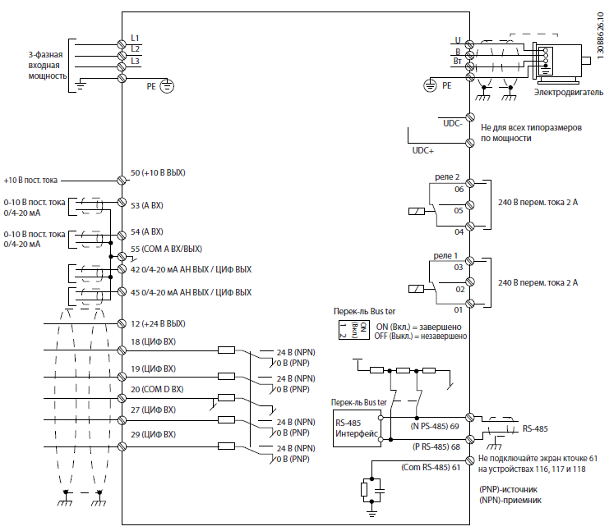
Сетевой и моторный кабели
Питание подаётся к клеммам 91 (L1), 92 (L2) , 93 (L3), а двигатель подсоединяется к клеммам 96 (U), 97 (V), 98 (W).
Аналоговые входы
Аналоговые сигналы подключаются к клеммам 53 и 54. На эти входы могут быть поданы сигналы задания, обратной связи или термистора.
Выбор режима аналогового входа осуществляется с помощью микропереключателей программирования параметров 6-19 и 6-29 соответственно:
Дискретные входы-выходы
Дискретные сигналы могут быть подключены к клеммам 18, 19, 27, 29, о Тип логики PNP или NPN для дискретных входов задаётся программно.
Импульсные сигналы подключаются на клеммы 29 и 33.
Аналоговые выходы
Клеммы аналоговых выходов 42, 45 могут показывать выходные значения тока в диапазоне 0 – Imax

Примечание. В установках IP 20, 3x380-480В мощностью 30-90 кВт отсутствуют клеммы UDC+/UDC-.

